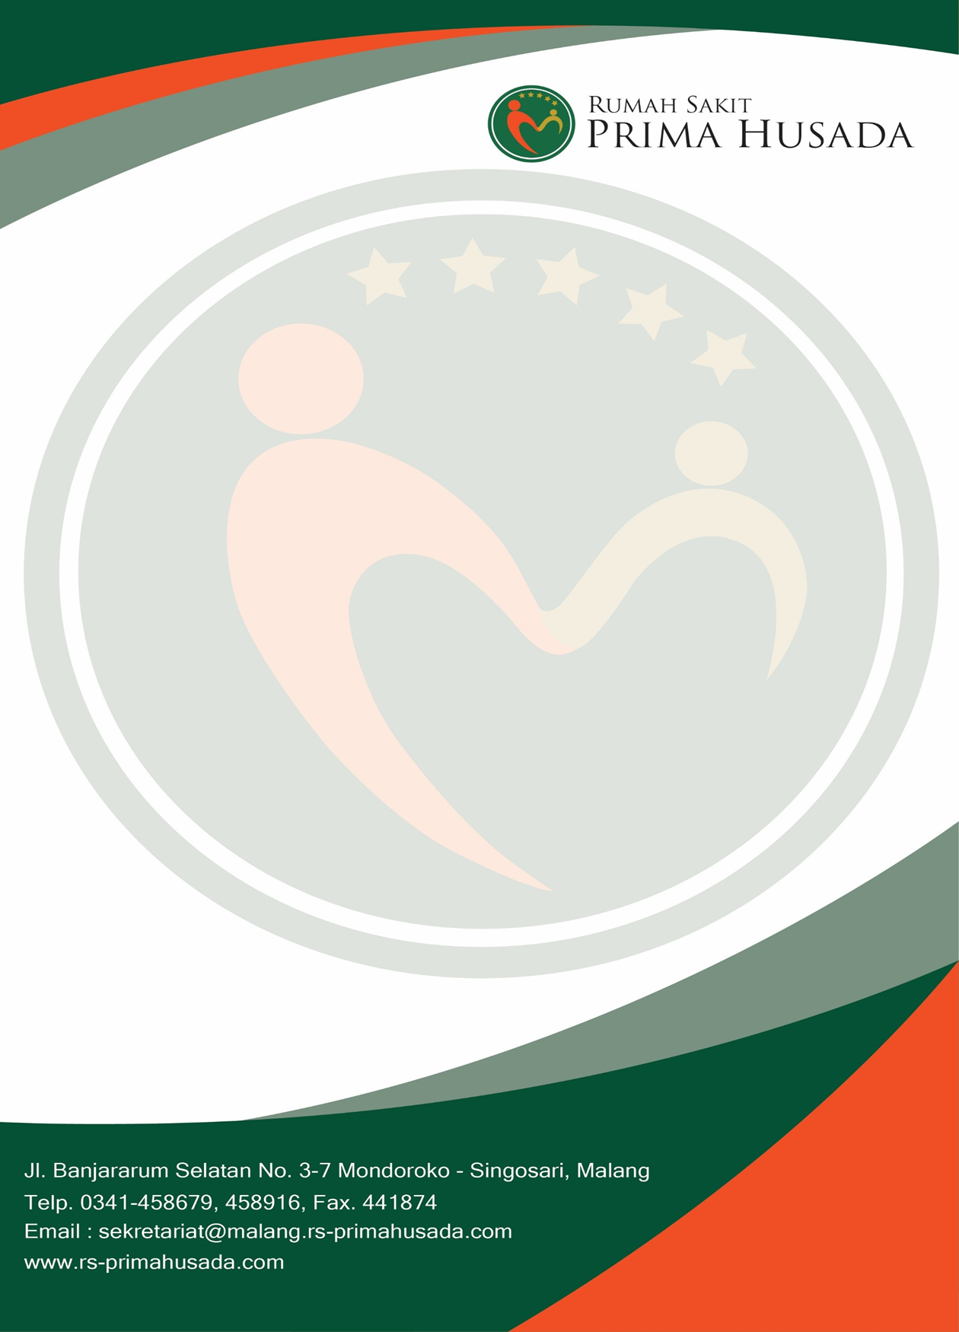

TERM OF REFERENCE (TOR)
DIKLAT KEGAWAT DARURATAN NEONATAL
RS PRIMA HUSADA MALANG
TAHUN 2025

TERM OF REFERENCE (TOR)
DIKLAT KEGAWAT DARURATAN NEONATAL
RS PRIMA HUSADA MALANG
TAHUN 2025
- PENDAHULUAN
  - Latar Belakang
Rumah sakit PONEK 24 jam merupakan bagian dari sistem rujukan dalam pelayanan kegawatdaruratan dalam maternal dan neonatal, yang sangat berperan dalam menurunkan angka kematian ibu dan bayi baru lahir. Kunci keberhasilan PONEK adalah ketersediaan tenaga kesehatan yang sesuai kompetensi, prasarana, sarana dan kompetensi yang handal. Untuk meningkatkan derajat kesehatan masyarakat Indonesia, Pemerintah menetapkan beberapa program nasional yang menjadi prioritas. Program prioritas tersebut yaitu menurunkan angka kematian ibu dan bayi serta meningkatkan angka kesehatan ibu dan bayi.
Untuk mencapai kompetensi dalam bidang tertentu, tenaga kesehatan memerlukan pelatihan-pelatihan untuk meningkatkan pengetahuan, keterampilan dan perubahan prilaku dalam pelayanan kepada pasien. Salah satu program dari program PONEK ( Pelayanan Obstetri Neonatal Emergency Komprehensif) sehubungan dengan pemberian pelayanan kesehatan adalah Pendidikan dan Pelatihan PONEK di Pelayanan Kesehatan.
Untuk itu Rumah Sakit, sebagai fasilitas pelayanan kesehatan sudah saatnya melaksanakan program PONEK ( Pelayanan Obstetri Neonatal Emergency Komprehensif). Untuk mencapai program ini dengan baik dan benar perlu mengadakan pelatihan PONEK ( Pelayanan Obstetri Neonatal Emergency Komprehensif) tentang kegawatdaruratan obstetric dan neonatal terkait Pelayanan Kesehatan kepada seluruh staf rumah sakit.
Kegawatdaruratan neonatal adalah kondisi medis yang mengancam nyawa bayi baru lahir, dan dapat terjadi dalam 28 hari pertama kehidupan. Beberapa contoh kegawatdaruratan neonatal adalah Asfiksia neonatus, Hipotermia, Sepsis neonatus, Hiperbilirubinemia, BBLR, Kejang, Tetanus, Infeksi.
Untuk menangani kegawatdaruratan neonatal, prinsip dasarnya adalah menentukan permasalahan utama (diagnosis) dan melakukan tindakan pertolongan dengan cepat, tepat, dan tenang. Untuk meningkatkan kualitas tenaga kesehatan dalam menangani kegawatdaruratan neonatal, dapat dilakukan pelatihan teknis, magang klinis, atau mentoring.
  - Dasar Hukum
- Keputusan Menteri Kesehatan No.1051 tentang Pedoman penyelenggaraan Pelayanan Obstetri Neonatal Emergensi Komprehensif (PONEK)24 jam di Rumah Sakit;
- Undang-Undang Republik Indonesia Nomor 23 Tahun 1992 tentang Kesehatan;
- Undang-Undang Republik Indonesia Nomor 29 Tahun 2004 tentang Praktik Kedokteran.

  - Maksud dan Tujuan
- Maksud
Untuk memberikan pengetahuan dan pemahaman kepada seluruh tenaga medis di rumah sakit agar mampu melaksanakan Pelayanan Neonatal Emergency Komprehensif
- Tujuan Umum
Meningkatkan pelayanan Neonatal yang bermutu dalam upaya penurunan angka kematian bayi di Indonesia.
- Tujuan Khusus
- Terlaksananya manajemen pelayanan perinatal dari aspek administrasi & Manajemen, kompetensi SDM, fasilitas dan sarana serta prosedur pelayanan Rumah Sakit.
- Pembinaan dan pengawasan pelayanan perinatal di Rumah Sakit
- Meningkatkan kemampuan dan keterampilan SDM dalam menghadapi dan menangani kasus kegawatdaruratan neonatal

- RENCANA PELAKSANAAN KEGIATAN
  - Susunan Panitia
NO | NAMA | TIM | TUGAS
1 | Siti Zaimah, A.Md. Keb | Ketua Panitia | Bertanggung jawab terhadap pelaksanaan acara. Hasil akhir : LPJ
2 | Triasih, A.Md.Keb | Sekretaris Acara (Notulen) | bertanggung jawab terhadap pendokumentasian seluruh dokumen dan notulen. Hasil akhir :  1) notulen  2) LPJ
3 | Nining Trisari, A.Md.Keb | Moderator | bertanggungjawab sebagai moderator dan mengaktifkan tanya jawab peserta. Hasil akhir : ringkasan persesi dan tanya jawab
4 | Ns. Dhora Putri Meryda, S.Kep | PJ Absensi , Prestest dan Posttest | bertanggungjawab terhadap kelengkapan absensi dan menyiapkan serta membagikan kuesioner pelathan. Hasil akhir: rekap absensi dan kuesioner pelatihan  bertanggungjawab terhadap pembagian, pelaksanaan, penilaian pre-post test. Hasil akhir : rekap pre-post test
5 | Elisa Lifatinnura, S.Tr.Keb | Operator Sie Dokumentasi | bertanggungjawab terhadap slide materi dan sound system  bertanggungjawab sebagai fotografer. Hasil akhir : foto di LPJ
6 | Novita Rosunah, A.Md.Keb | Sie Konsumsi  Sie Perlengkapan Sie Penunjang | bertanggungjawab terhadap konsumsi pemateri dan peseta  Bertanggungjawab terhadap kelengkapan peralatan, peminjaman, dan pengembalian alat. Mengambilkan alat2 yag belum tersedia saat acara bertanggungjawab mengkoordinir peserta untuk patuh dengan jadwal pelatihan
7 | Novi Ratnasari, S.E | Bendahara | Bertanggungjawab terhadap anggaran biaya kegiatan

  - Rencana Pelaksanaan Kegiatan
Pelaksanaan Pelatihan Kegawat Daruratan Neonatal dilaksanakan 1 (Satu) hari menjadi 1 gelombang, yakni:
      - Tanggal : Rabu, 22 Januari 2025
      - Pukul : 10.30 - 11.30 WIB
      - Tempat : Hall Sakura Lt 5 Rumah Sakit Prima Husada Malang

  - Rencana Rapat Panitia
            - Tanggal : Rabu, 15 Januari 2025
            - Pukul : 10.00 - 12.00 WIB
            - Tempat : Maternitas

  - Sasaran atau Peserta
Seluruh Tim Ponek RS Prima Husada Malang sejumlah 46 Peserta
- PLT Kabid Pelayanan Medis
- Kabid Keperawatan
- PLT kabid penunjang
- Dokter ruangan
- Bidan Poli
- Bidan dan Perawat IGD
- Bidan Maternitas
- Bidan dan perawat Neonatologi
- Bidan PIPP
- Perawat PICU
NO | NAMA | UNIT
1 | Puput Sekar Nariratih, A.Md.Keb | PLT Kepala Bidang Pelayanan Medis
2 | Ns. Very Susanto, S.Kep | Kepala Bidang Keperawatan
3 | Putri Indah Purnamasari, A.Md.Keb | PLT Kepala Bidang Penunjang Medis
4 | dr. Sheila Dyah Prasetyo | Dokter Ruangan
5 | Daning Pravitia YSM S.Tr.Keb | PIPP
6 | Siti Zaimah Amd.Keb | Kepala Ruang Maternitas
7 | Dhora Putri Meryda S.Kep. Ns | Kepala Ruang Neonatologi
8 | Afni Nur Ainy S.Kep.Ns | Kepala Ruang IGD
9 | Khusnul Khotimah Amd.Keb | Kepala Ruang IRNA 3C Anak
10 | Triasih Amd.Keb | Maternitas
11 | Uswatul Chorida Amd.Keb | Maternitas
12 | Elok Oktaviana Amd.Keb | Maternitas
13 | Aulia Paramita Amd.Keb | Maternitas
14 | Elisa Lifatinnura,Str.Keb | Maternitas
15 | Putri adi Ara Ramadhania Amd.Keb | Maternitas
16 | Fifi wahyuningsih Amd.Keb | Maternitas
17 | Aneta putri Amd.Keb | Maternitas
18 | Agustina Kusuma S.Tr.Keb | Maternitas
19 | Bd.Adhita Krisna Prastiti S.Tr.Keb,SKM | Maternitas
20 | Bdn. Deya Nahdah Amany, S.Keb | Maternitas
21 | Ria Widyawati Amd.Keb | Ponek IGD
22 | Anggarani Dwi Pratiwi,Amd.Keb | Ponek IGD
23 | Nining Trisari Am.Keb | Penek IGD
24 | Indrikhatul Inaya S.ST.Keb | Ponek IGD
25 | Faiza Muawanah Z.SST | Ponek IGD
26 | Novita Rosunah Amd.keb | Neonatologi
27 | Diah Lusiana Eko Tohari Amd.Keb | Neonatologi
28 | Sefira Herisky Amd.keb | Neonatologi
29 | Ns.Rismaya Felantriardianti.S.Kep | Neonatologi
30 | Agustia Feronika Sari Amd.Kep | Neonatologi
31 | Rista Alfia sari Amd.Kep | Neonatologi
32 | Rizqi Dinda Maulidya Amd.keb | Neonatologi
33 | Rismaya Felantriardianti, S.Kep.Ns | Neonatologi
34 | Leny Puji Rahayu Amd.Keb | IRJA
35 | Bdn. Nurul Azizah Jihad Fisabillah, S.Tr.Keb | IRJA
36 | Tuti Dwi Jayanti Amd.Keb | IRJA
37 | Hana Hamimah Amd.Keb | IRJA
38 | Novita Pratama maulida Am.Keb | PIPP
39 | Beny Wahyudy,Skep.Ns | IGD
40 | Rizal Ari Wicaksono Amd.Kep | IGD
41 | Lita Oktavian Amd.Keb | IGD
42 | Kholilul Rohman Amd.Kep | IGD
43 | Noor Rochman,STr.Kep | IGD
44 | Fariz Tiarawan, S.Kep,.Ns | IGD
45 | Roida Saputri,S.Kep.Ns | IGD

  - Susunan Acara Lengkap
NO | JAM | DURASI | MATERI | PEMATERI
1 | 10.00-10.05 | 5 menit | Absensi | Panitia
2 | 10.05-10.10 | 5 menit | Safety Breafing | Panitia
3 | 10.10-10.15 | 5 menit | Pembukaan | Panitia
4 | 10.15-10.25 | 10 menit | Pretest | Panitia
5 | 10.25-11.25 | 60 menit | Materi Kegawatan Neonatal | dr. Fiona Paramitha, Sp.A
6 | 11.25-11.40 | 15 menit | Sesi tanya jawab | Panitia
7 | 11.40-11.50 | 10 menit | Post test | Panitia
8 | 11.50-11.55 | 5 menit | Doa | Panitia
9 | 11.55-12.00 | 5 menit | Penutup | Panitia

  - Narasumber/Pemateri
- dr. Fiona Paramitha, Sp.A

  - Media
- LCD
- Lapotop
- Sound system
- Alat Tulis

  - Metode
- Diskusi
- Demontrasi
- Tanya Jawab

  - Kebutuhan Anggaran

NO | TANGGAL PELAKSANAAN | KEGIATAN | KEBUTUHAN | SATUAN | HARGA |  | SUMBER DANA
111adwAXDWec11 | Rabu 22 Januari 2025 | Pelatihan  Kegawatan Neonatal | - Fee Pemateri  Dr.Fiona Paramitha Sp.A  - Konsumsi Pemateri  - Snack pemateri  - Snack Peserta  - Air Mineral 220 ml  - Cetak sertifikat | - orang  1 orang  1 orang  60 orang x Rp. 2500,-  2 Dus  53 orang | Rp. 250.000,-  Rp. 20.000,-  Rp. 6.000,-  Rp.150.000,-  Rp. 42.000,-  Rp.0,- |  | PT DPM  Dapur RS Prima Husada Malang  Dapur RS Prima Husada Malang  Dapur RS Prima Husada Malang  Dapur RS Prima Husada Malang  Internal Cetak Soft Copy  PT DPM
TOTAL |  |  |  |  |  | Rp. 468.000,-

- MONITORING & EVALUASI
  - Monitoring
Monitoring dilaksanakan saat persiapan pelaksanaan dan pembuatan pelaporan serta aplikasi lapangan apakah sesuai dengan perencanaan atau tidak. Evaluasi awal berupa prestest dan evaluasi akhir berupa posttest.
  - Evaluasi
Evaluasi awal berupa pre test dan evaluasi akhir berupa post test.

- PENUTUP
Demikian proposal ini kami buat sebagai acuan dalam pelaksanaan Pelatihan kegawatdaruratan Neonatal di Rumah Sakit Prima Husada Malang. Suksesnya acara ini memerlukan dukungan dan Kerjasama dari seluruh staf yang ada dan agar tujuan orientasi tercapai sebagaimana yang diharapkan.
Atas perhatian dan kerja samanya kami ucapkan terima kasih.

Malang, 21 Desember 2024

  Mengetahui  Bagian Sumber Daya Manusia  RS. Prima Husada Malang | Ketua Panitia  
Annadiva Fikri Chandra Maulana, S.Psi | Siti Zaimah Amd.Keb
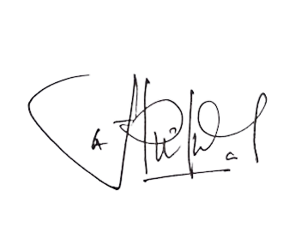
Disetujui Oleh,

PLT Direktur RS Prima Husada Malang

dr. Nur Mazidah

